DiePresse.com | Leben | Lebensstil |

Tattoos: Der ganz normale Lifestyle

23.08.2013

Das "Peckerl" hat als Aufreger ausgedient. Knapp jeder fünfte Österreicher ist tätowiert, sechs Prozent der Bevölkerung haben mehrere Motive unter der Haut.

Knapp jeder fünfte Österreicher ist tätowiert, bei den Jungen ist es sogar fast jeder Dritte. Das "Peckerl" hat damit als Aufreger ausgedient, so lautet das am Freitag veröffentlichte Ergebnis einer Umfrage des Linzer Meinungsforschungsinstitutes IMAS. Für die Studie wurden im Zeitraum von Mitte Juni bis Anfang Juli mehr als 1000 für die Gesamtbevölkerung ab 16 Jahren statistisch repräsentativen Personen befragt.

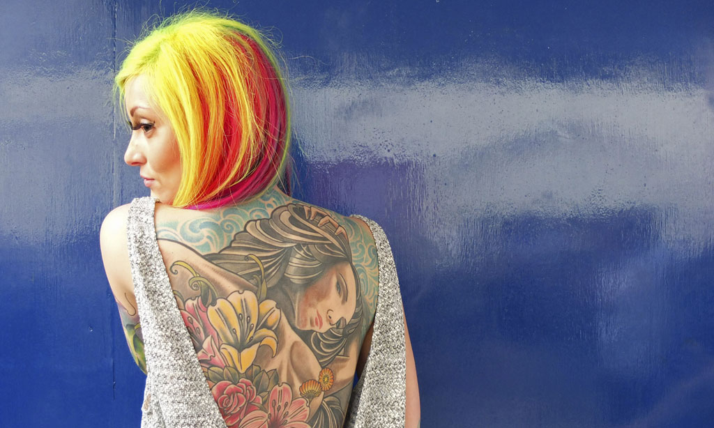

Insgesamt 19 Prozent gaben bei der Umfrage an, sie seien tätowiert. Darunter sind sechs Prozent, die sogar mehrere Bilder auf der Haut tragen. Vor allem Personen unter 50, Menschen mit einfacherer Bildung und aus dem ländlichen Raum lassen sich gerne stechen. So berichteten 29 Prozent der 16- bis 29-Jährigen und auch noch 26 Prozent der 30- bis 49-Jährigen davon, dass sie eine Hautverzierung tragen. Als Motiv wird vor allem die Möglichkeit genannt, seine Persönlichkeit auszudrücken sowie eine spezielle Kunstform zu praktizieren. 77 Prozent aller Befragten haben den Eindruck, dass es heute mehr Tätowierungen als früher gibt.

Das "Peckerl" verbindet
Die Sensation hat ausgedient, für 72 Prozent ist das Tattoo "Privatsache", die niemand was angeht. Nur acht Prozent sind der Meinung, dass Menschen mit Tätowierungen meistens keine guten Manieren und eher schlechtes Niveau haben. Für mehr als die Hälfte der Befragten spielt es keine Rolle, wenn sie beim Kennenlernen eines Fremden ein "Peckerl" bemerken.

Menschen ohne Tätowierung finden allerdings Fremde mit einer Körperverzierung zu 20 Prozent unsympathisch und nur zu zwei Prozent sympathisch. Umgekehrt schätzen Personen mit dem Hautschmuck ebensolche zu 21 Prozent als sympathisch und nur zu zwei Prozent als unsympathisch ein.

© DiePresse.com

